

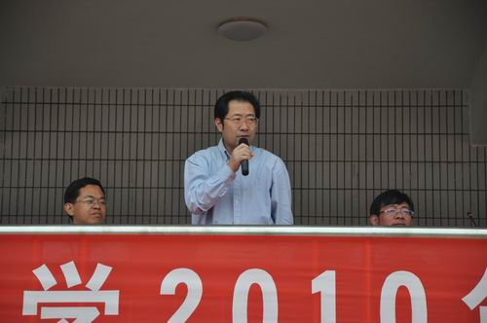
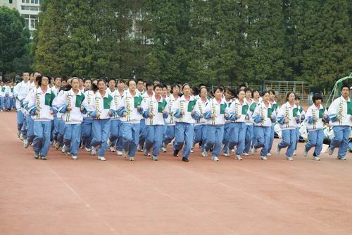
精彩迎省运，激情校运会——我校秋季运动会圆满谢幕

为期两天的2010年校秋季运动会，在全校同学的广泛参与和共同努力下，以有序的组织、热情的服务、公正的评判、骄人的成绩，于29日下午圆满落幕。此次运动会是我校近几年来规模最大、参赛人数最多、比赛项目最全的一次体育盛会。
为了更好地配合这次运动会，学生处在校领导的指导下多次召开会议，对相关活动的细节作了认真而细致的分工，以确保在校运动会期间学校活动的顺利开展和运动员的人身安全。
28日下午，一年一度的校秋季运动会在雄壮的国歌声中拉开了序幕，奚校长激情澎湃的开幕词，鼓舞着每一位一中学子全身心地投入到这一体育盛事中去。学生代表和裁判员代表的忠诚宣誓，为本次活动的顺利召开涂抹上庄严而公正的底色。任校长掷地有声宣布运动会正式开幕，更是将开幕式推向了高潮。
校秋季运动会是对我校一年来体育工作以及学生综合素质的检阅，也是我校校风校貌的一次大检阅、是各班精神风貌和思想素质的一次大展示。通过这样大型的运动会，增进了班级的凝聚力，集中展示了集体的力量、团结的力量、拼搏的力量。无论是洋溢着青春活力的班级广播操比赛，还是彰显军人风采的高一军训汇报表演，都充分体现了我校同学团结奋进、精诚协作、勇于创新、勇攀高峰的精神风貌。
两天的赛事让人感受到生命的激情、体味到青春的澎湃，更让人享受到比赛成绩和精神文明同结硕果的喜悦。
运动会结束后，全校紧接着举行了消防疏散演练。
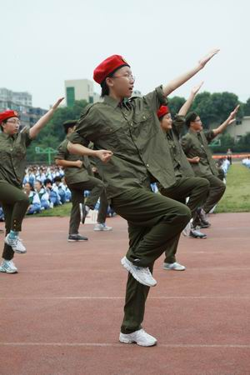
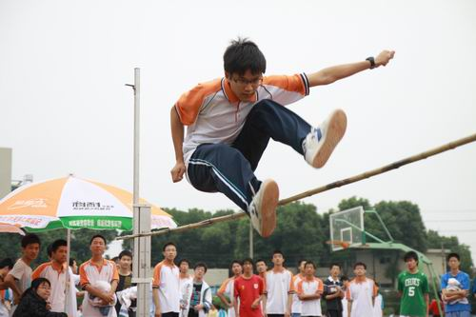

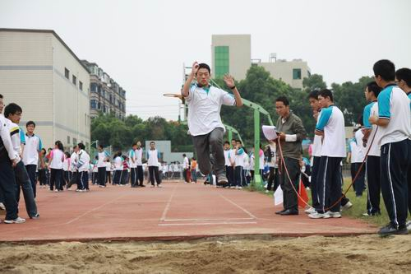
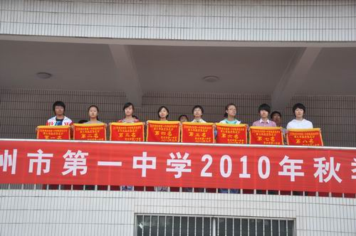

常 州 市 第 一 中 学
2010年秋季运动会竞赛规程
一、比赛时间及地点：
时间：2010年9月28日下午—29日全天（星期二、星期三）
开幕式时间：9月28日下午1：30
地点：一中操场。
二、参加单位：
高一年级、高二年级、高三年级
三、项目设置：
1. 单项：100米、200米、400米、800米（女）、1500米（男）、跳高、跳远、实心球、引体向上（男）、足球颠球（男）、保龄球（女）、排球对墙垫球（女）
2. 集体项目：4×100米接力、男子俯卧撑、女子立卧撑、趣味篮球、三分钟集体跳长绳、班级广播操
四、参加办法：
除集体项目外，各班参赛运动员限报两项，每项限报三人。
集体项目（具体要求见后）：三分钟集体跳长绳每班报一支队伍；男子俯卧撑、女子立卧撑每班各报一支队伍；趣味篮球每班限报一支队伍；各班可兼报男、女4×100米接力队各一队。
五、竞赛方法：
1. 田径项目比赛采用中国田径协会审定的《2008年田径竞赛规则》。（100米、400米、800米、1500米，4×100米接力、跳高、跳远）
2. 实心球比赛方法：正面原地头顶上方向前掷，每人三次试掷机会，选最好的一次为最后成绩，按成绩排名次。
3. 男子引体向上比赛方法：双手正握杠，从悬垂开始，用力屈肘拉杠至下颌超过杠的上沿，以一次完成次数的多少决定名次。
4. 足球颠球比赛方法：直立双手持球于身前开始，以一分钟颠球次数的多少决定名次。
5. 保龄球比赛方法：放6只可乐瓶成三角形，球道长15米，用实心球滚动撞击可乐瓶，每人三次机会，以三次击倒瓶数之和计算成绩，次数多者名次列前。
6. 女子排球一分钟对墙垫球的比赛方法：比赛时间为一分钟，运动员离墙距离为1.5米，墙上离地面1.5米高有一个1米正方形区域，要求球垫到正方形区域里为有效。（球触线也判有效）垫球姿势不限。垫球时脚踩线或球落地即判为失误，重新开始。1分钟时间内垫球次数多者名次列前。如次数相等涉及第一名则举行一次30秒附加赛，直至决出第一名，其余名次并列
7. 男子俯卧撑比赛方法：（集体项目）
(1)组织形式：各班报名5个男生，划分5个场地分十四组进行比赛，每组各班5人同时进行比赛，比赛以直臂俯撑开始，30秒计时，符合动作要求的计算个数，各班以5位运动员的比赛成绩的总和为班级团体成绩。
(2)名次录取：团体成绩高者，名次列前；团体成绩相等者，以单人最高成绩高者名次列前。
(3)动作过程：预备时，两手撑地，两臂伸直，与肩同宽，两腿并拢向后伸。前脚掌着地，身体挺直。开始时，身体平落，两臂弯曲，至胸部离地不超过10CM，然后两臂用力推直，同时身体平起成直臂支撑为1次。
(4)出现下列情况者判无效：
①撑起时，手臂明显未伸直
②俯下时，胸部离地超过10CM
③完成一个俯卧撑整个过程中，身体明显弯曲
8. 女子立卧撑比赛方法：（集体项目）
(1)组织形式：各班报名5个女生，划分5个场地分十四组进行比赛，每组各班5人同时进行比赛，比赛以直立姿势开始，30秒计时，符合动作要求的计算个数，各班以5位运动员的比赛成绩的总和为班级团体成绩。
(2)名次录取：团体成绩高者，名次列前；团体成绩相等者，以单人最高成绩高者名次列前。
(3)动作过程：由直立姿势开始，下蹲，两手撑地，两腿伸直呈直臂俯撑，然后收腿呈蹲撑，再还原成直立姿势
(4)出现下列情况者判无效：
①直立姿势，躯干和腿部保持的角度明显小于170度的
②成俯撑时，身体躯干与腿的角度明显小于170度的
9. 趣味篮球比赛（集体项目）
(1)参加办法：队员12人（6男6女）
(2)比赛要求：每个队员都要会运球，传接球和投篮。比赛时间为3分钟。6名运球者持球分别站在两边端线外（每人一球）；6名投篮者分别站在罚球区，比赛开始时，两边运球者依次绕过三个障碍物（按图路线），在三分线外将球传给投篮者后排在罚球区（成为投篮者）；投篮者接球后投篮（只能投一次），抢篮板后成为运球者，排在运球者后面，依次循环进行。以投进球多少决定名次。
(3)场地布置：如下图，中间的障碍物放在中线上，离边线2米处，两边的障碍物放在3分线外1米处，3个障碍物在一条直线上。
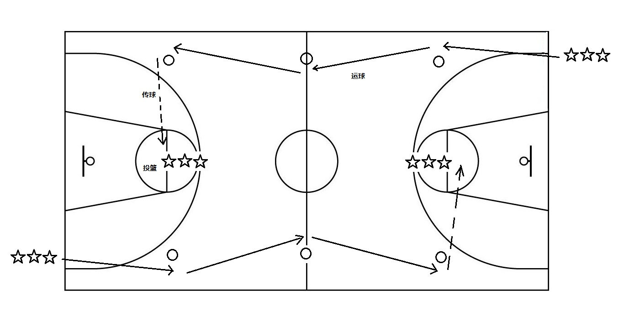
(4)特殊规则
①运球者少绕障碍物扣进球数一个。
②投篮者踩线投进不算。
③投篮距离在罚球线前50厘米处。
④运球时不允许超越前面的队友。
10. 3分钟集体跳长绳比赛办法：（集体项目）
每班20人参加（10男10女，包括两人摇绳，文科班5男15女），摇绳者相隔4米，其余18人呈一路纵队，依次穿越长绳，然后呈“8”字型再依次穿越长绳，如此循环。3分钟内穿越长绳次数多者名次列前。
11. 广播操比赛办法：（见附页）

六、记分办法：
1. 各单项比赛分别录取前八名，按9、7、6、5、4、3、2、1记分
集体项目记分：4×100米接力、俯卧撑、立卧撑、趣味篮球双倍积分，3分钟集体跳长绳、班级广播操三倍记分；
2. 破校最高纪录加5分，达到或超过二级运动员标准加3分，达到或超过一级运动员标准加6分。同项目比赛数次达等级运动员标准只加一次最高分，达级同时破纪录可累计加分。800米、1500米每参加1人并跑完全程者记1分；
3. 团体总分按各班男、女单项、集体项目、破记录、达等级加分之和计算，得分多者名次列前。如遇积分相等，则以破记录、达等级、第一名、第二名、第三名、┄┄多者名次列前。
七、录取名次及奖励：
1. 各项目分别录取前八名，不足八人（队）则按实际人（队）数录取；
2. 各年级团体总分均录取前八名，并颁发锦旗；
3. 设“精神文明班级”奖。
八、报名办法：
报名单必须按要求填写清楚，男女分开填写，集体项目在规定表格另外填写，报名后不得更改，报名按规定格式填写，上报文件名为本班班级号（如：“高一年级5班”的形式），并于9月15日（星期三中午12:30前）发送邮箱：39578056@qq.com，报名表格在校园网公告栏下载，迟报一天扣团体总分10分，迟报两天不予参加比赛，不按规则报名者，退回重报，以重报日期为准。

常州市第一中学
秋季运动会组委会
2010年9月3日

常州市第一中学2010年秋季运动会
优秀裁判员名单

优秀教师裁判员：
掌数宏 许晓伟 陶琦 黄文 孔心琦 黄瑜洪 陈霄 周卓行 沈金 蒋俞萍
韦祥洪 薛志娟 陆建明 曹凌云 赵志清 张新胜 戴一丹 李先斌 石培军
肖丽 朱橙 蒋建兵 巩存强 白玉 路怡 张玲娜 黄文楹 顾鑫浩 朱志刚
王为华 谭进
优秀学生裁判员：
陆兴（高三8） 杨思润（高一2） 庄童鑫（高一14） 王梦蝶（高二7）
钮晔（高二8） 范嘉成（高三13） 孟豪轩（高三9） 张天阳（高二10）
耿涛（高二11） 丁若曦（高二13） 冯鹏君（高二12） 王一凡（高一1）
周聪（高一3） 岳杨（高一6） 李晟（高一7） 周涛（高一9）
蒋明杰（高二4） 崔晨阳（高二6） 洪奕（高一5） 蒋雨涵（高一13）
郑怡（高一4） 季蕴婕（高一8） 张弘俍（高三4） 何振东（高三6）
陈唯萱（高一11） 胡梦晴（高一12） 项蕾（高二15） 陈亦甜（高三8）
徐彤（高三14） 王希（高三5） 王高颖（高三1） 王妍君（高三2）
荀琳玲（高二1） 蔡天怡（高二2） 黄倩（高二2） 曹颖（高二2）
王迪（高一14） 杨航（高一14） 朱玢尧（高三2）
2010年秋季运动会团体总分名次表
高一年级 | 名次 | 总分 | 高二年级 | 名次 | 总分 | 高三年级 | 名次 | 总分
2班 | 一 | 191 | 15班 | 一 | 195 | 1班 | 一 | 182.25
5班 | 二 | 185 | 4班 | 二 | 147 | 13班 | 二 | 171
6班 | 三 | 154.25 | 1班 | 三 | 146.5 | 14班 | 三 | 149.25
4班 | 四 | 120.75 | 11班 | 四 | 128 | 8班 | 四 | 147.5
13班 | 五 | 117 | 9班 | 五 | 120 | 6班 | 五 | 138
1班 | 六 | 109 | 2班 | 六 | 118.5 | 2班 | 六 | 130.5
7班 | 七 | 106.75 | 14班 | 七 | 115 | 9班 | 七 | 127.5
9班 | 八 | 99.75 | 3班 | 八 | 96 | 7班 | 八 | 120
3班 | 九 | 83.75 | 8班 | 九 | 85.5 | 4班 | 九 | 95
11班 | 十 | 82.25 | 6班 | 十 | 85 | 5班 | 十 | 73.5
10班 | 十一 | 79.75 | 13班 | 十一 | 82 | 10班 | 十一 | 62
12班 | 十二 | 78.75 | 5班 | 十二 | 73 | 12班 | 十二 | 60
8班 | 十三 | 76 | 7班 | 十三 | 68 | 3班 | 十三 | 56.5
14班 | 十四 | 65 | 10班 | 十四 | 66 | 11班 | 十四 | 47
 |  |  | 12班 | 十五 | 53.5

常州市第一中学
2010年秋季运动会组委会
2010-9-30

